Městys Nepomyšl pořádá
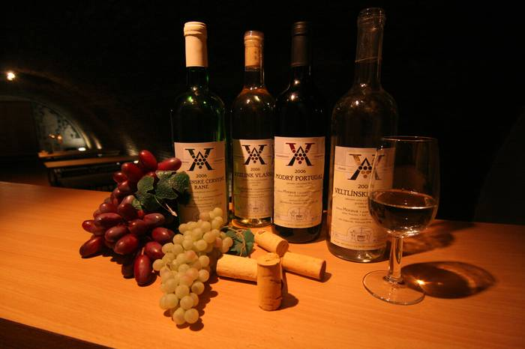
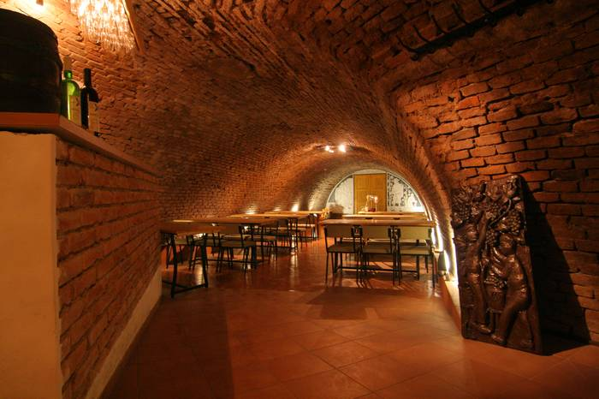
zájezd do Telče a Adámkova vinařství ve Višňové

ve dnech 7.5. až 8.5.2016
cena zájezdu: 1100 Kč

V ceně je zahrnuto: ubytování, večeře, ochutnávka vín, cimbálovka, obložené mísy, neomezená konzumace vína a snídaně.
Dopravu hradí městys Nepomyšl.
Bližší informace a rezervace u paní Dany Lněníčkové nebo na tel: 774 170 426

